**“巴黎春天”建筑模型教案**



**欧式花园别墅是人们所向往的理想住宅之一。它通常由欧洲**



**城堡式建筑，宽阔的庭院，大面积绿化，水池等构成。你心中的**

**别墅是怎样的呢？今天我们将学习欧式花园别墅建筑模型的设**

**知识介绍：** **计与拼装。**

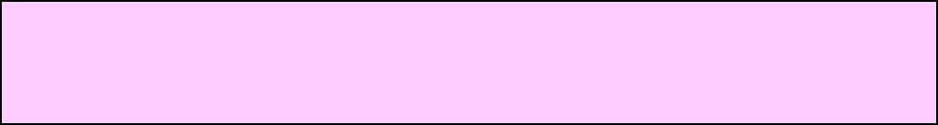

**制** **作** **工** **具** **和** **材** **料** **：**

铅笔、直尺、美工刀、剪刀、胶水、双面胶、镊子等。

**................................制作过程................................**

一、 认识配件

配件包括屋顶零件板、墙面板、门窗板、边条板、凉亭装饰板、栅栏板。用剪刀将各板件上的

零件小心剪下，并用美工刀做适当修整，分类备用。

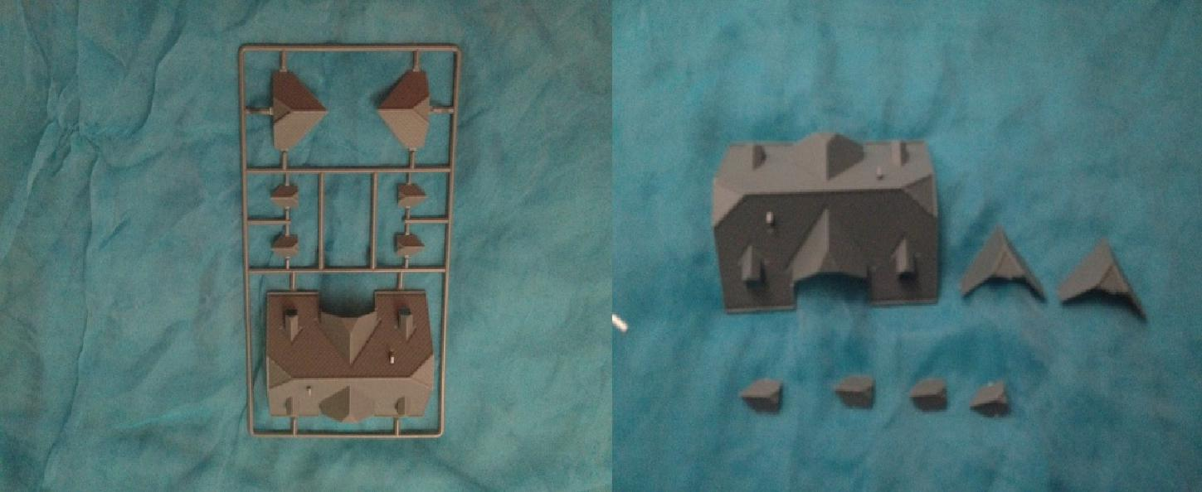

图 2-1 屋顶零件板

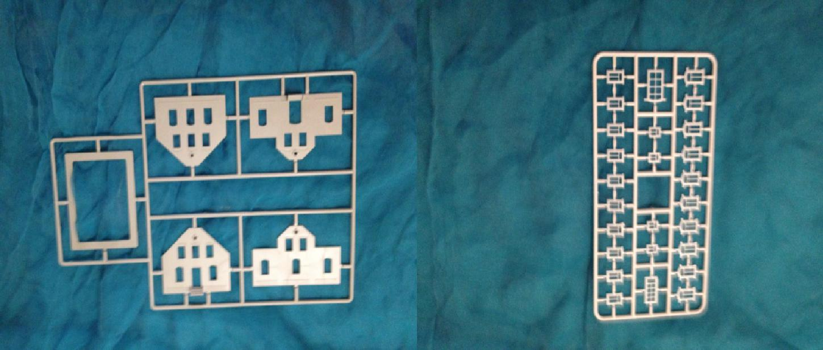

图 2-2 墙面、门窗零件板

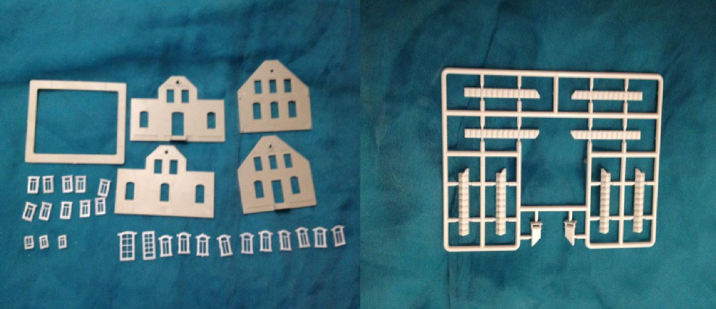

图 2-3 边条零件板

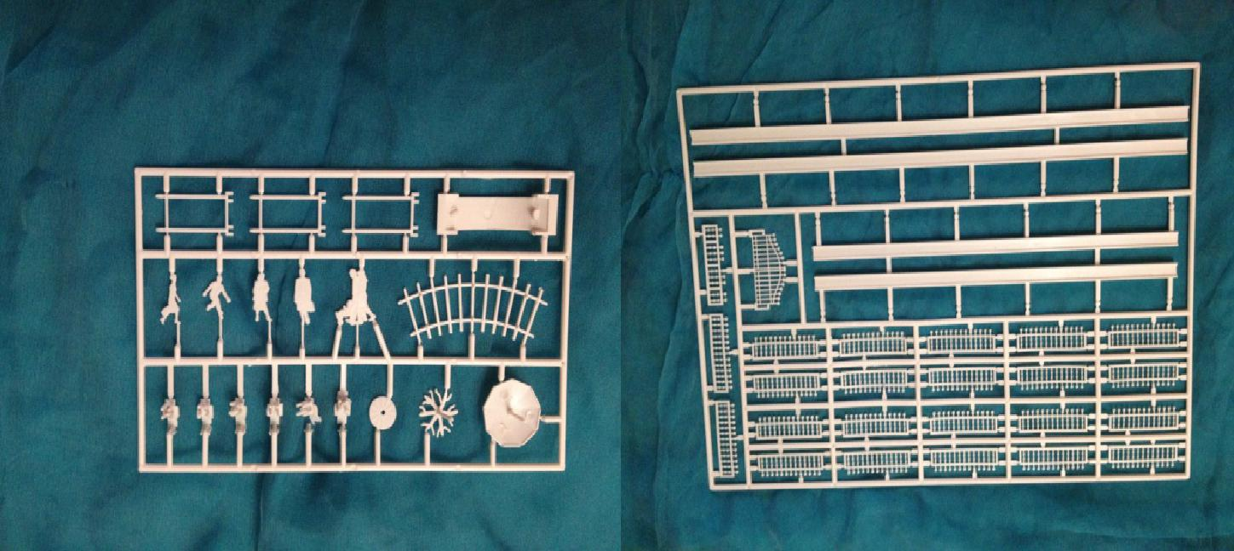

图 2-4 亭子装饰板、栅栏零件板

二、 装门窗

在窗户边上涂上胶水（502胶不可太多否则会将手粘住）。依次把所有窗户和门按照窗口和门

的形状粘贴在墙面上，注意门窗上下方向（如图2-5-7）。四面墙体上端都有一个小孔，这是贴徽

标的地方，放到最后进行设计制作。

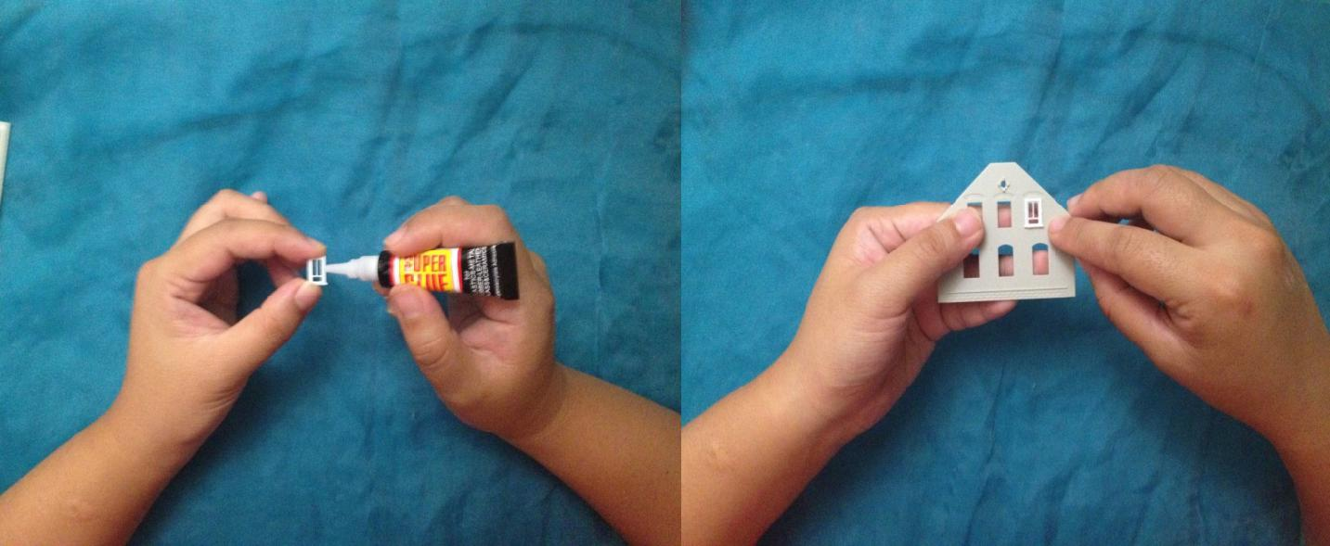

图 2-5 将窗户粘在墙面上

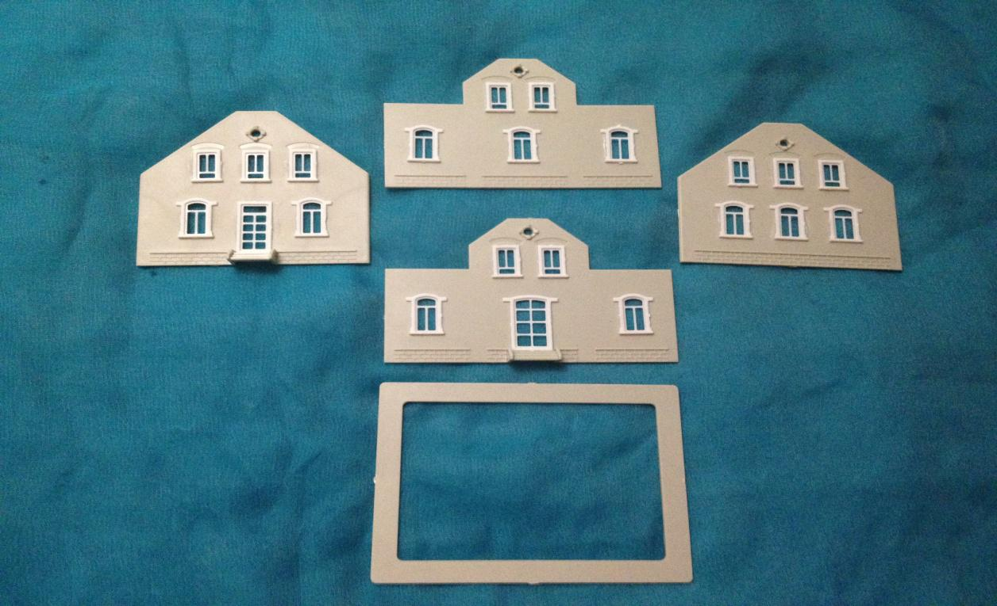

图 2-7 所有的门窗安装完毕

三、 粘墙面

依次将墙体粘合至别墅的底板上，粘合时从别墅内部点胶，保持外立面干净、整洁。根据创意

布局需要，可将带有门的侧墙调整左右位置。

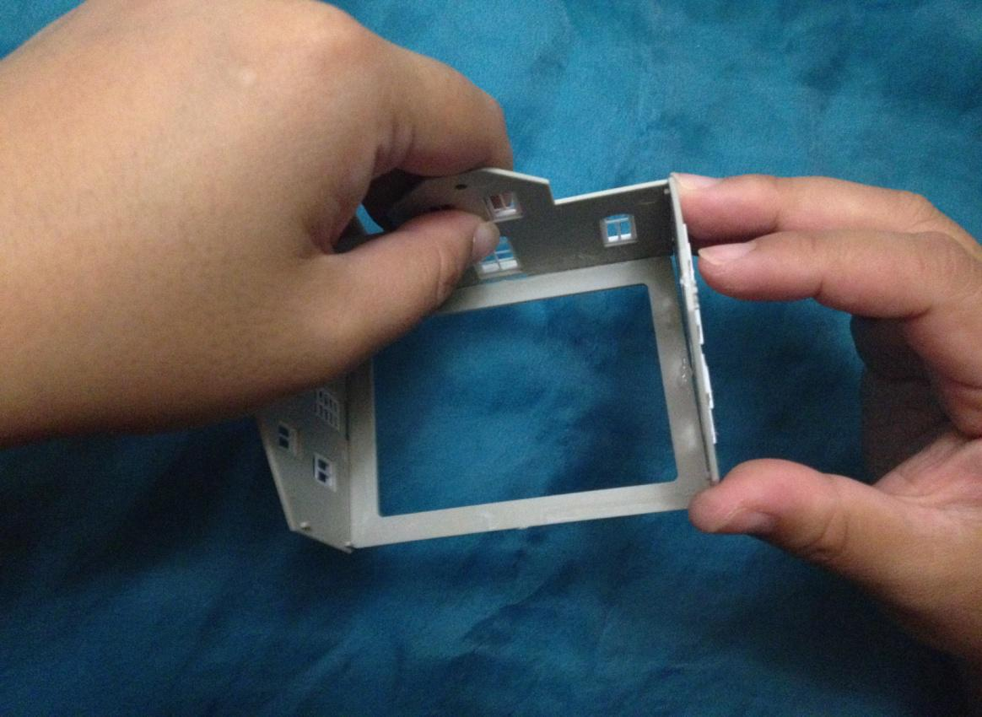

图 2-8 粘墙面时从内部点胶

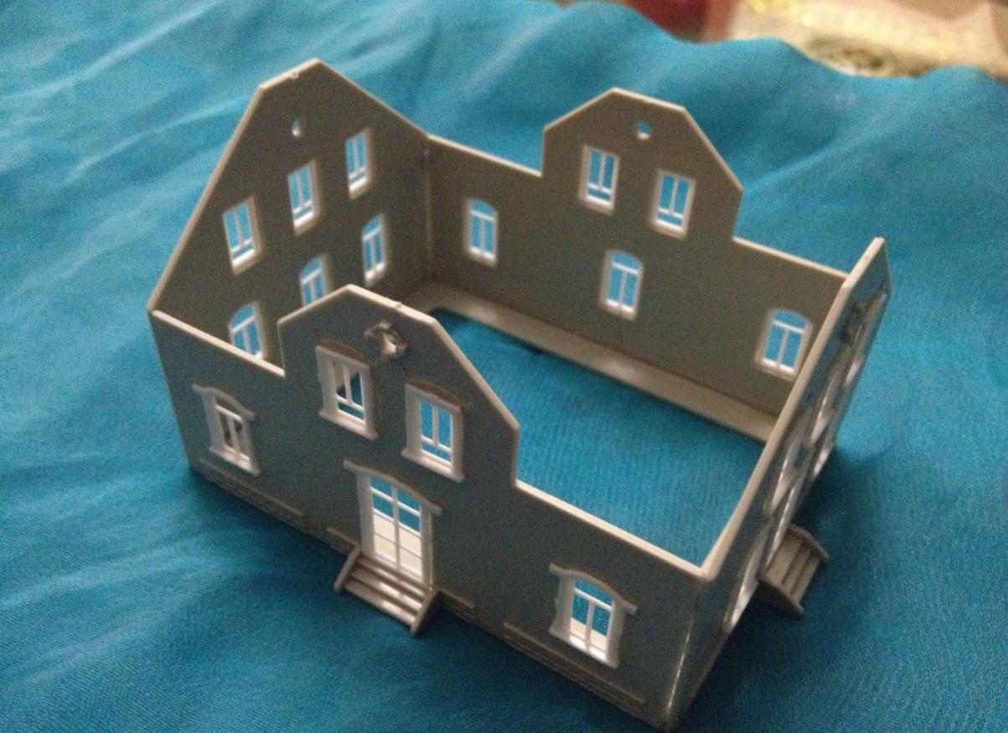

图 2-9 墙面粘贴完毕

四、安装屋顶窗户和烟囱

将窗户卡入屋顶对应的窗孔位置后，使用适量胶水从屋顶内面粘合。完成所有两侧的窗户粘合，

注意窗户的上下方向。将大小三角屋顶依次粘合，将烟囱粘合至屋顶立柱上。将屋顶与墙面粘合，

对别墅制作部分做细微修整。

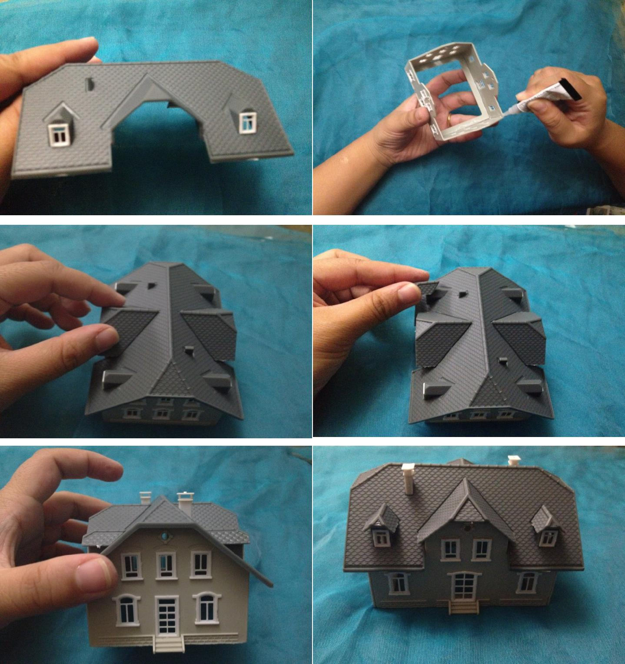

图 2-10 别墅部分制作完成

五、规划整个院落

用笔在 KT 底板上规划整个院落的大概布局，构思好道路的走向。用美工刀沿规划好的道路、水池、草坪等边缘切割，切开表面贴纸。将割好的地砖贴纸粘到庭院的广场和道路等相应位置上。用美工刀割出水池的位置，贴上相应形状的水波纹贴纸。将草粉均匀撒在相应位置并用力按压使之粘牢，做出草坪。不断修整保证草粉的自然覆盖。

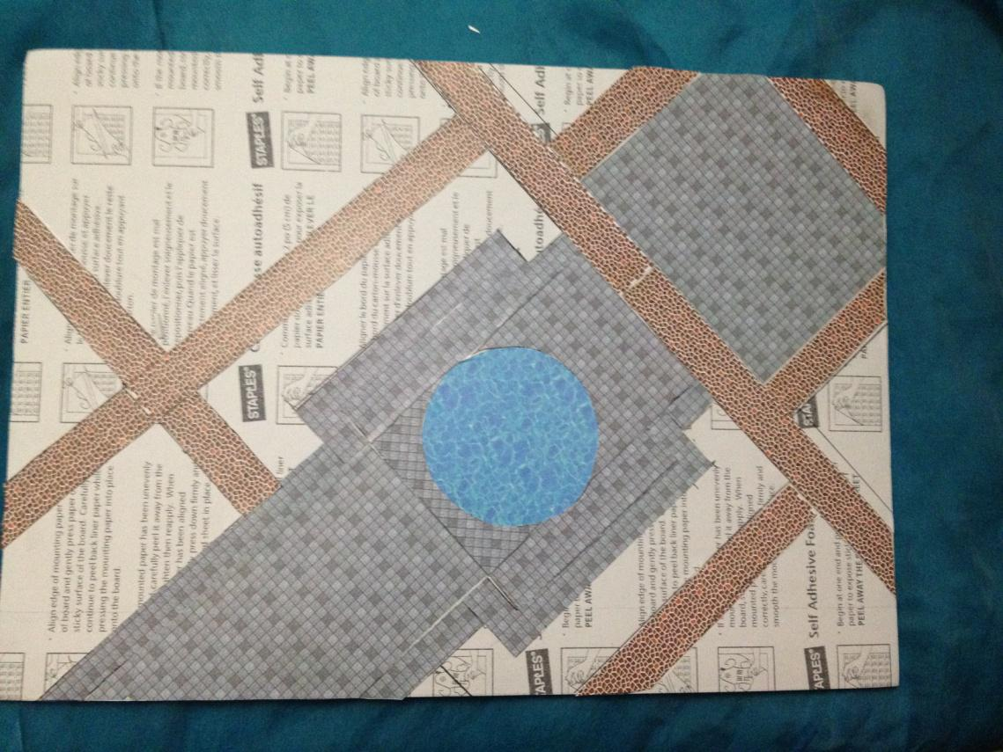

图 2-11

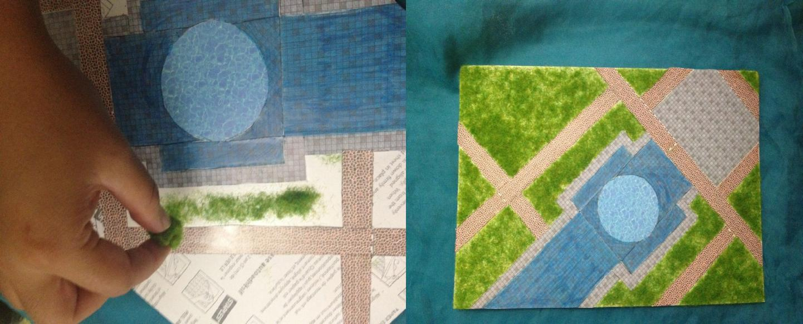

图 2-12

六、美化庭院

将绿色海绵剪成绿化带、水杉等各种植被形状，布置在庭院中。将树叶剪出，并按从大到小顺序粘接到树干顶端（黑线为叶脉）。

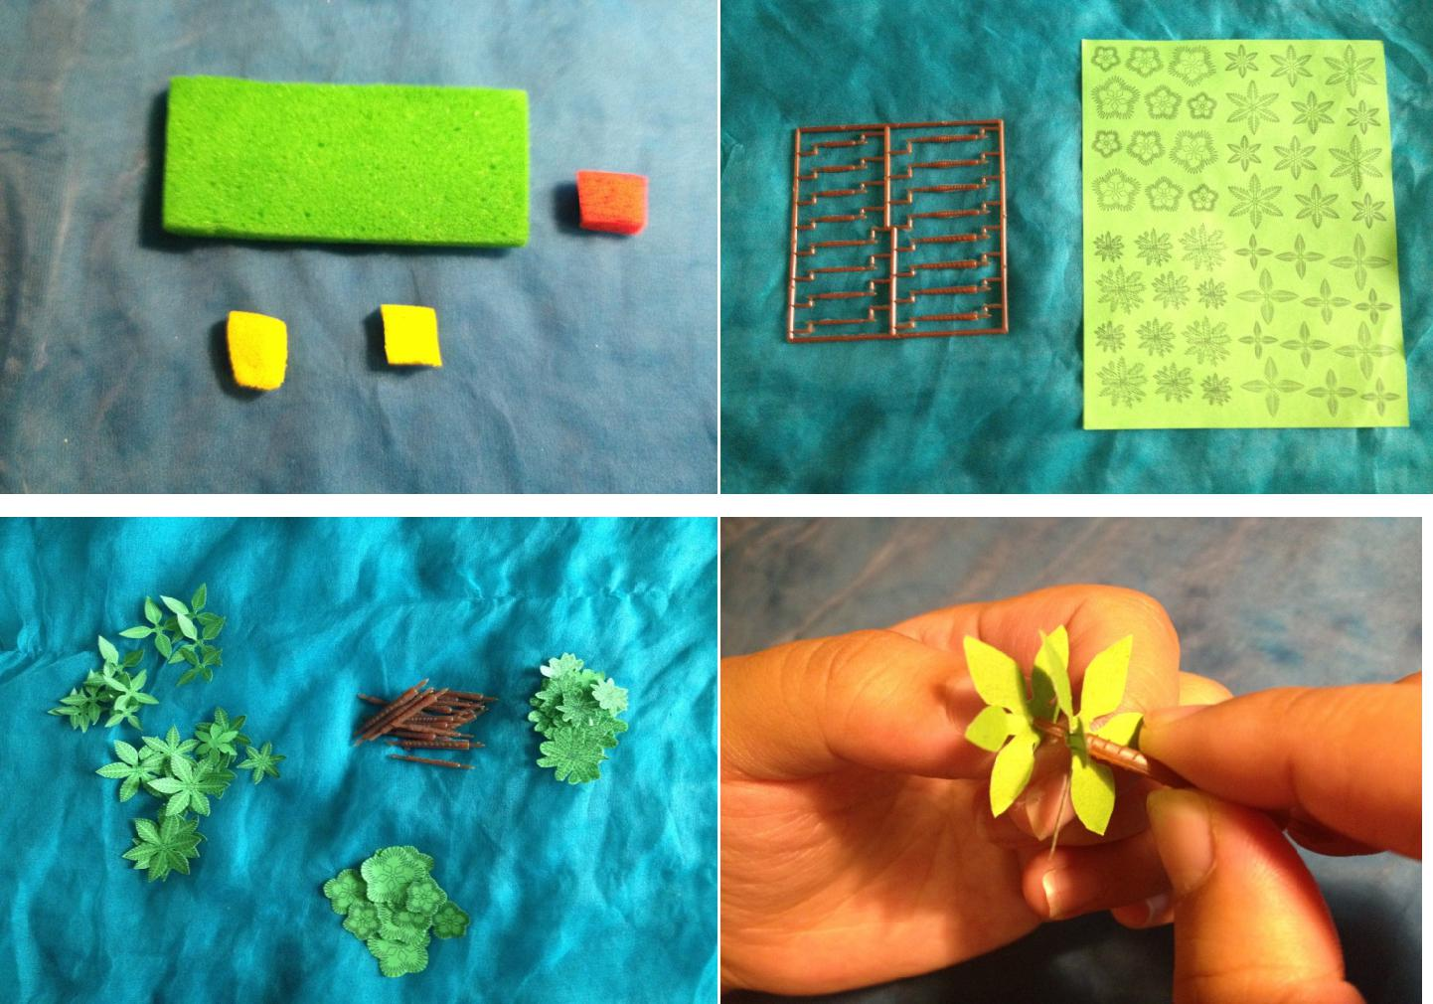

图 2-13

使用美工刀在小 KT 板上割出水池的边缘及内部装饰，并粘贴好。使用适量胶水将装饰条粘合至别墅的墙面及四周。将场景布置需要部分切下，点缀到庭院的合适位置。

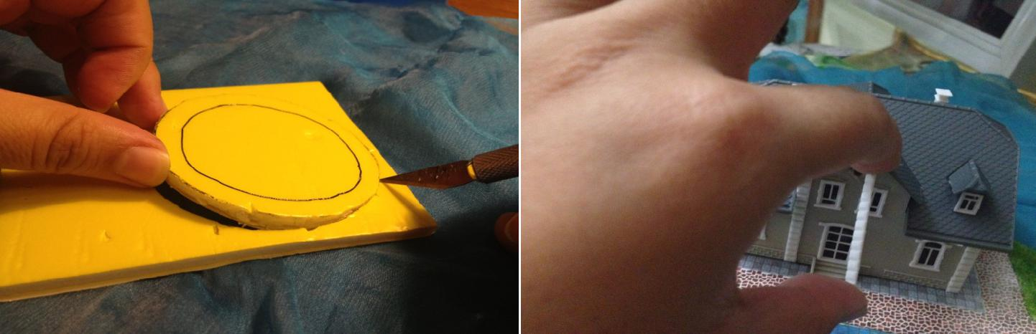

图 2-14

栅栏可根据创意布局需要选择安装，安装时要注意大门与道路的位置。最后做细微修整，完成

别墅花园的制作。

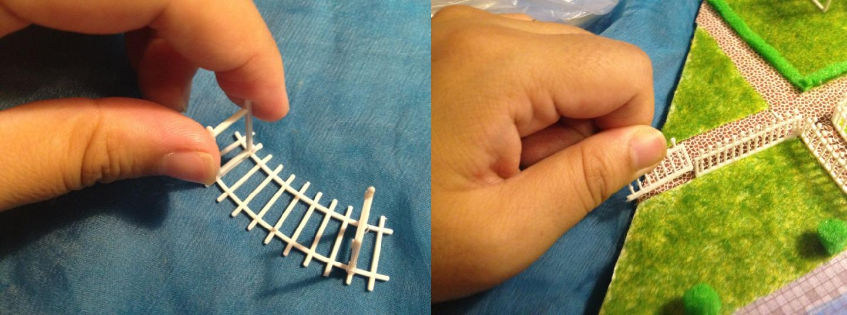

图 2-15 安装栅栏

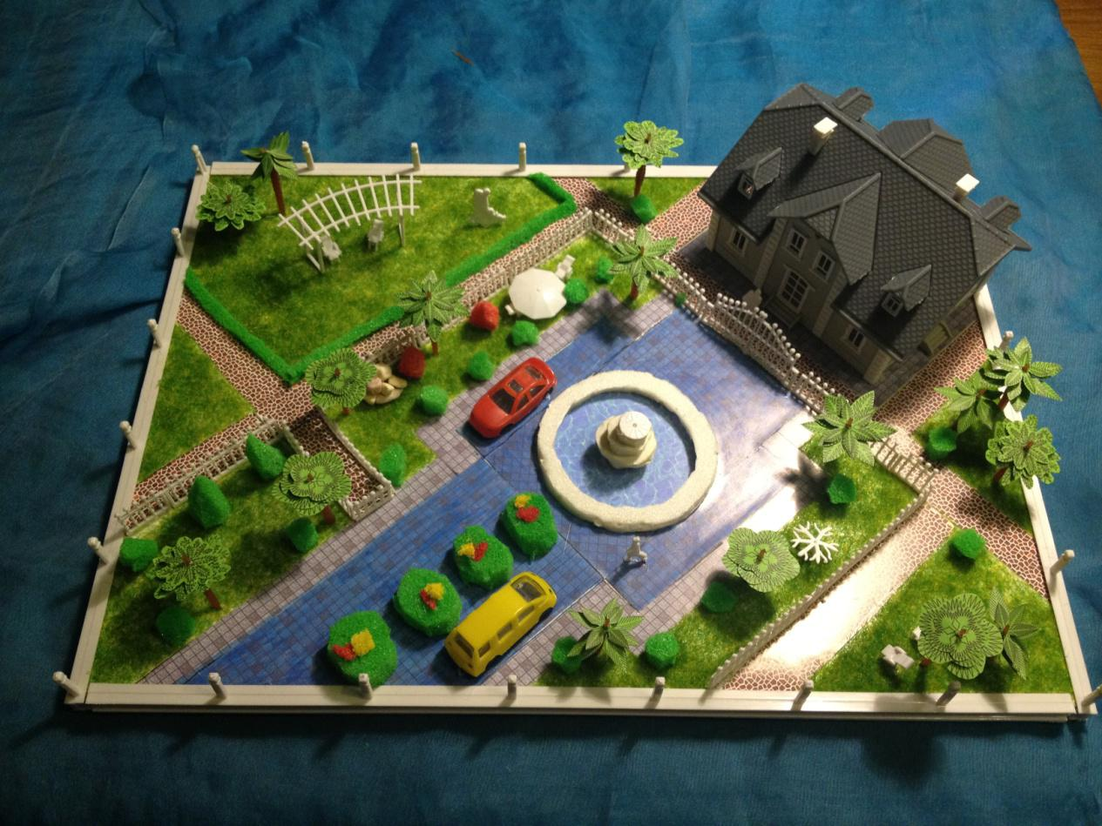

图 2-16 巴黎春天别墅制作完成图

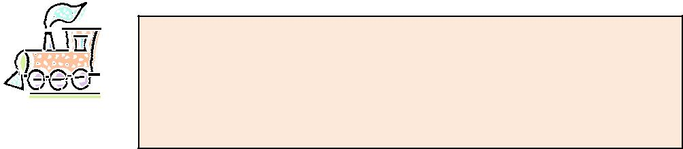

巴黎春天花园别墅制作完成后，请同学们开动脑筋想一想，花园别

墅可以有更加合理的布局吗？将你设计规划的花园别墅画下来，相信聪

明的你一定可以将脑海中的制作出来。

拓展与思考

